任务：结果帧与数据帧叠加合成一张，并将结果合成视频。

Step1：python opencv 图片叠加

参考：

<https://blog.csdn.net/l641208111/article/details/106202138?>

<https://zhuanlan.zhihu.com/p/44255577>

环境：python3，numpy，opencv-python

安装numpy：pip install numpy

安装opencv-python： pip install opencv-python

输入：一张VIL数据图片+一张MMA-Net模型输出结果图片

输出：（大小与原图一致）

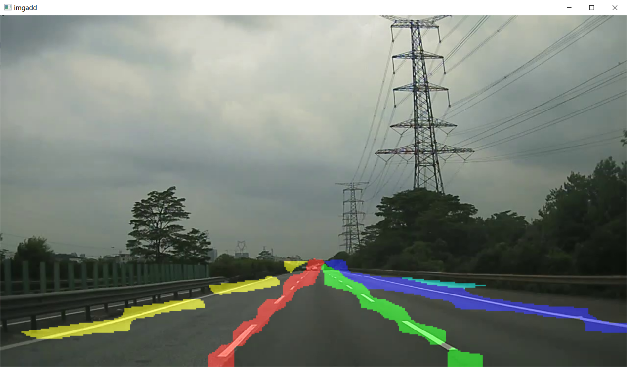

Step2：合成视频

参考：

<https://blog.csdn.net/awujiang/article/details/105402747>

问题1：视频无法播放

原因：1.测试图片为透明底图（测试图片为注释文件图），2.视频大小参数不符合原图3.视频格式与numpy版本不兼容（报错信息为OpenCV: FFMPEG: fallback to use tag 0x7634706d/’mp4v’）

输入：VIL其中一个数据文件

输出：

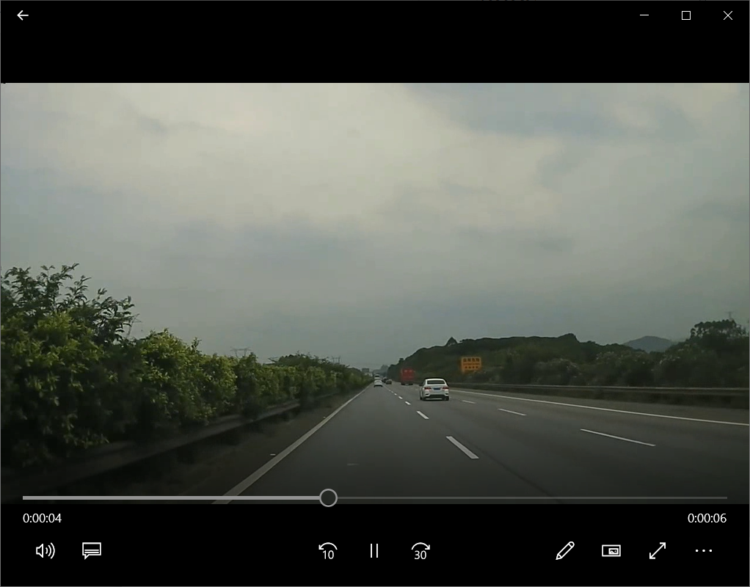

代码放在：

Step3：综合。

图片大小不一致，输出图片大小统一为1080\*720，视频同样。

Opencv中文路径问题参考：

<https://blog.csdn.net/qq_44703886/article/details/109808364>

输出：

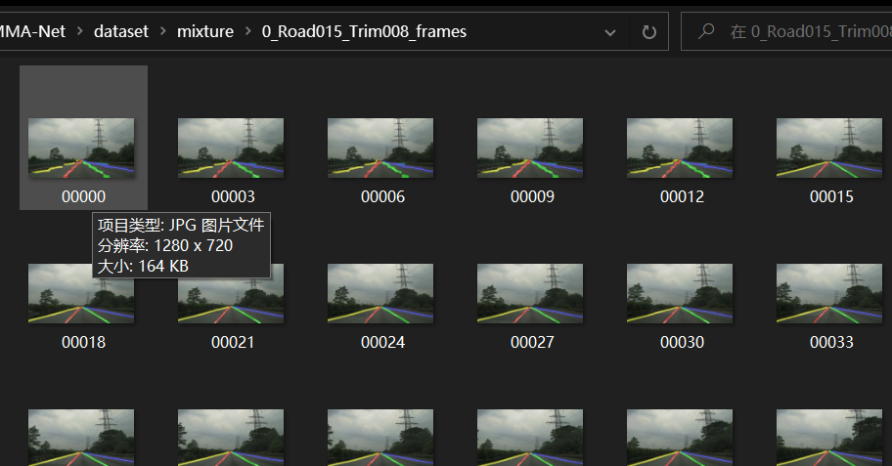

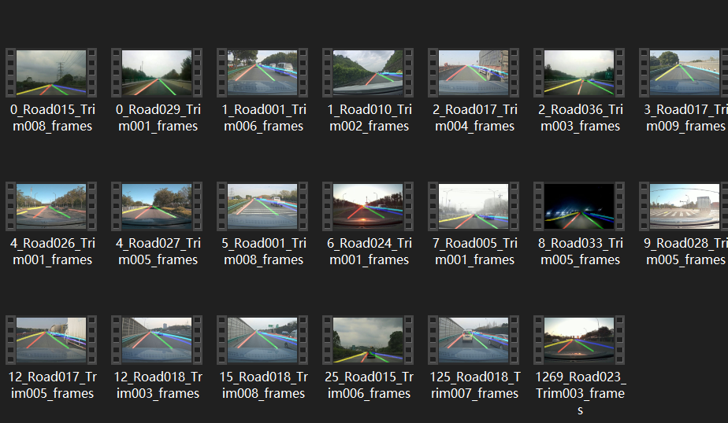

全部代码在：<https://github.com/gverzh/personal-code/tree/main/task/%E5%90%88%E6%88%90%E5%B8%A7and%E8%A7%86%E9%A2%91>